Slide 1

Пусть разработана новая, более дешевая, методика анализа содержания алюминия в сплавах. Требуется проверить, обеспечивает ли новая методика такую же воспроизводимость результатов. На языке статистики - это задача проверки гипотезы равенства дисперсий.
Пусть имеем результаты n параллельных анализов по первой методике и m результатов по новой методике. По имеющимся результатам параллельных определений можем рассчитать для каждой выборки выборочное среднее и выборочную дисперсию. Эти величины могут служить оценками параметров нормального распределения - генерального среднего μ и генеральной дисперсии σ², которые нам неизвестны.

Построим опорную случайную величину z, в которую входят случайные величины s₁ и s₂ , чьи реализации мы можем получить из экспериментальных данных, а также неизвестные нам константы σ₁ и σ₂.
Известно, что случайная величина z распределена по закону Фишера с n-1 и m-1 степенями свободы.

Предположим теперь, что генеральные дисперсии равны. При этом предположении случайная величина z становится равной отношению выборочных дисперсий, сохраняя тот же закон распределения.
Для определенности примем, что z есть отношение большей выборочной дисперсии к меньшей.

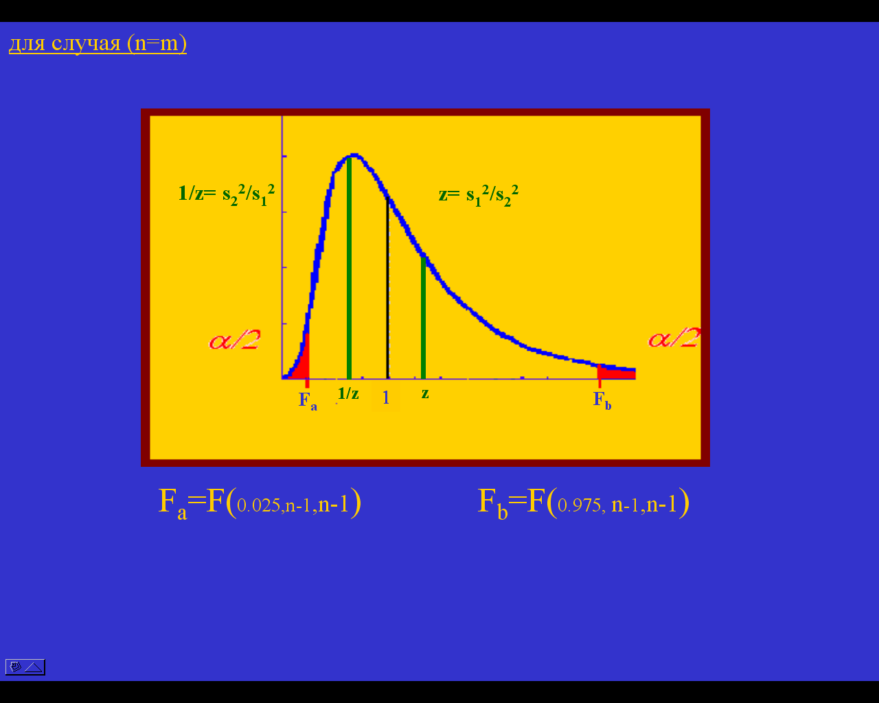

Рассмотрим случай m=n; гипотезе о равенстве генеральных дисперсий противопоставим альтернативную гипотезу σ₁ ≠ σ₂.
На рисунке представлен график функции плотности вероятности распределения Фишера. Красным залиты хвосты, соответствующие площади под кривой распределения по 2.5% каждый.
Мы имеем реализацию случайной величины z – число, определенное из экспериментальных данных как отношение выборочных дисперсий. Если это число с достаточно высокой вероятностью принадлежит распределению Фишера, с n-1, n-1 степенями свободы, то наше предположение о равенстве генеральных дисперсий верно, если же принадлежность z рассматриваемому распределению маловероятна, то гипотезу о равенстве генеральных дисперсий отвергаем.
На 95% уровне доверия считаем реализацию z принадлежащей распределению Фишера, если это число лежит левее правой границы 95% доверительного интервала Fb. При этом в силу специфики симметрии распределения величина 1/z окажется правее левой границы Fa, то есть оба числа окажутся внутри 95%-ного интервала. При этом, как видно из графика, суммарная площадь хвостов справа от z и слева от 1/z больше 5%. Это означает, что вероятность для случайной величины, распределенной по данному закону, оказаться больше z или меньше 1/z больше 0.05, то есть достаточно высока, и мы приходим к выводу о принадлежности z распределению Фишера и принимаем гипотезу о равенстве генеральных дисперсий. Если бы значения z и 1/z оказались в области красных хвостов, это означало бы, что случайная величина z приняла значение, которое с крайне малой вероятностью принадлежит данному распределению, и, следовательно, наше предположение о равенстве генеральных дисперсий, скорее всего, ошибочно.

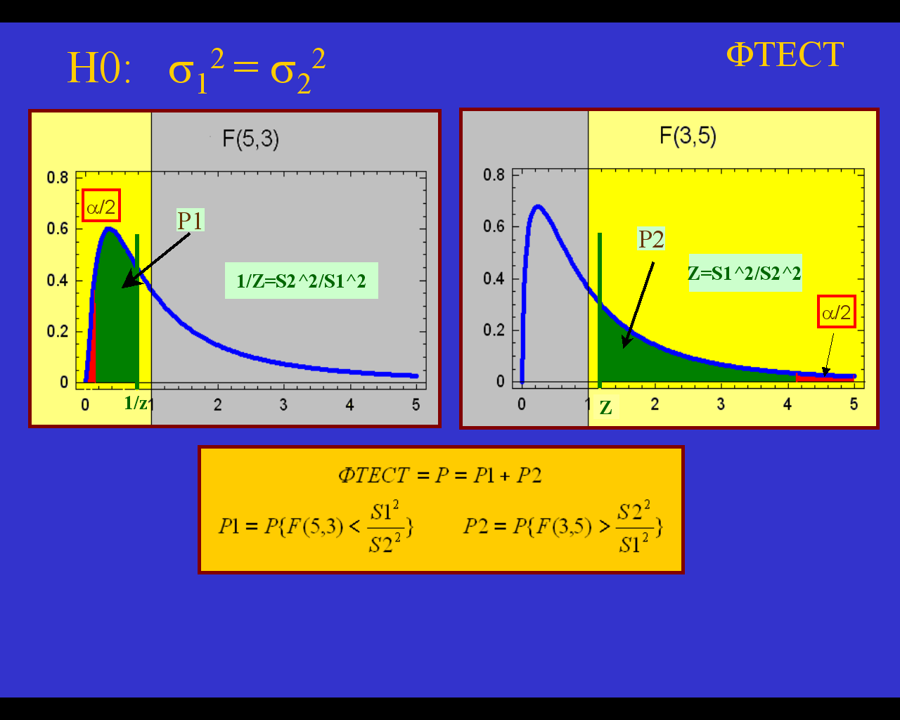
Если число наблюдений для первой и второй выборки различно (n=/=m), то необходимо рассматривать 2 распределения: F(f1=n-1,f2=m-1) и F(f1=m-1,f2=n-1).
Во многих статистических пакетах существует процедура F-тест, которая возвращает значение Р1+Р2 – сумму площадей левого и правого зеленого хвоста. На рис. внизу показано, как эта процедура реализована в пакете в EXCEL.

Гипотеза о равенстве генеральных дисперсий принимается, если значение функции ФТЕСТ превышает выбранный нами уровень значимости _{α} (обычно 0.05). В показанном примере ФТЕСТ= 0.22 > α ₌ 0.05, и гипотеза σ12 = σ22 принимается.

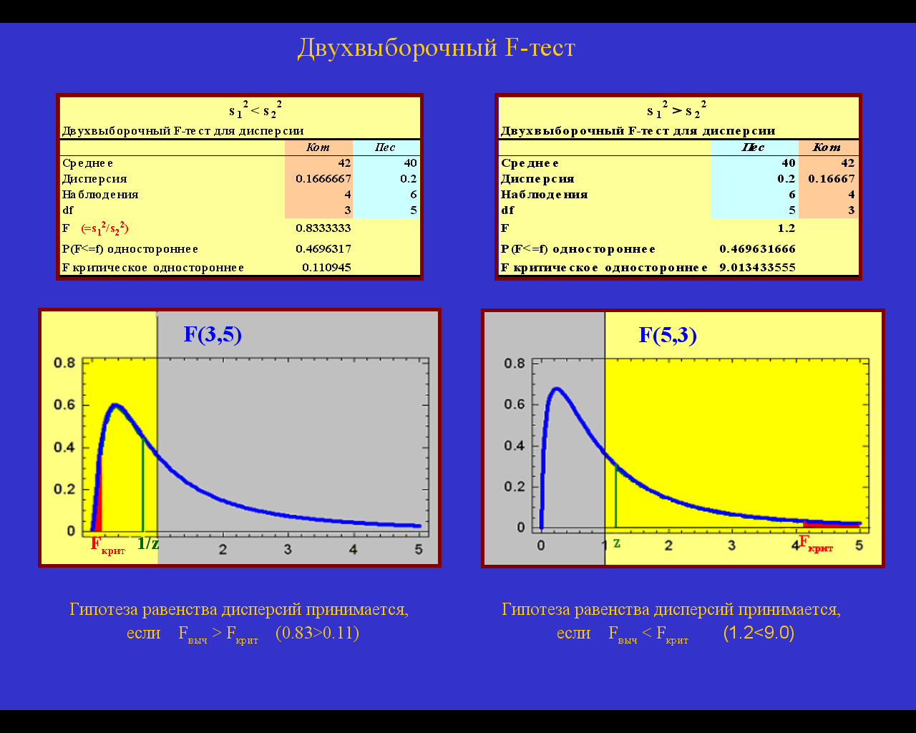
Многим привычнее сравнивать не вероятности, а значение полученного из экспериментальных данных отношения выборочных дисперсий с критическим значением F-распределения, ведь до появления компьютерных программ именно так и поступали, пользуясь таблицами критических значений для 0.95, 0.975 или 0.99 уровня значимости. Можно, пользуясь статистическими функциями пакета Excel, рассчитать выборочные дисперсии для первой и второй выборки, найти отношение большей дисперсии к меньшей, затем функцией Фраспобр найти квантиль распределения Фишера для желаемого уровня значимости и сравнить эти два числа. Гипотеза о равенстве генеральных дисперсий принимается, если S²_{большее}/ S²_{меньшее} < F_{крит}. В программе Excel есть процедура «Двухвыборочный F-тест», которая позволяет проверить гипотезу подобным образом быстрее. Задав интервалы для первой и второй выборок, а также ½ от уровня значимости (площадь одного из красных хвостов), получим полную информацию: значения выборочных средних и дисперсий для двух выборок, число наблюдений в каждой из выборок, степени свободы для F-распределения, отношение выборочных дисперсий и критическое значение F, с которым это отношение нужно сравнивать. В этом случае мы заранее не знаем, дисперсия какой выборки больше, поэтому можем получить один из двух вариантов, показанных на рисунке. Гипотеза о равенстве дисперсий принимается, если отношение выборочных дисперсий лежит ближе к центру распределения, чем критические значения: т.е. если отношение дисперсий меньше единицы, то гипотеза принимается при условии z > F(α/2,f1,f2); если же отношение дисперсий больше 1, то гипотеза
σ₁²=σ₂² принимается при условии z < F(α /2,f1,f2).

Пусть имеем два образца неизвестного состава. Требуется установить, одинаково ли содержание вещества А в образцах 1 и 2. По одной и той же методике, на одном и том же приборе анализируем образцы и получаем данные n параллельных определений содержания вещества А в образце1: выборка1 с выборочным средним x среднее и выборочной дисперсией s_{x} ² и m параллельных определений содержания вещества А в образце2: выборка 2 с выборочным средним y среднее и выборочной дисперсией s_{y} ². Построим опорную случайную величину z, распределенную по закону Стьюдента с n+m-2 степенями свободы. Число s, входящее в знаменатель z , определяется из нижнего уравнения, при условии, что проверка равенства генеральных дисперсий дала положительный результат. Если же генеральные дисперсии не равны, значение s рассчитывается иначе.

Построим опорную случайную величину z, равную разности выборочных средних минус разность неизвестных нам генеральных средних (мат. ожиданий), деленную на $s∗s\sqrt{\frac{1}{n}+\frac{1}{m}}$, где $s=\sqrt{\frac{(n−1)S_{x}^{2}+(m−1)S_{y}^{2}}{n+m−2}}$. Предположим равенство генеральных средних. Тогда их разность равна нулю и случайная величина z равна отношению разности выборочных средних к s*. Если гипотеза о равенстве генеральных средних справедлива, то новая величина z также распределена по закону Стьюдента с n+m-2 степенями свободы. Проверим, не противоречат ли такому предположению экспериментальные данные.

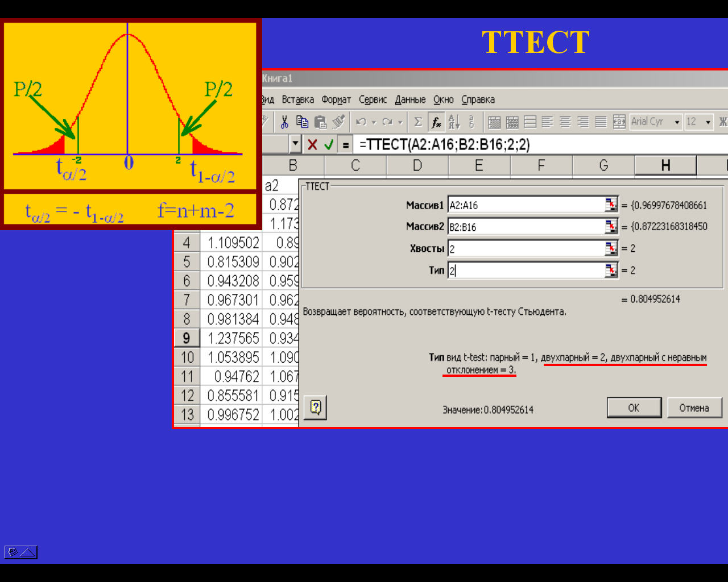

В результате сделанного нами предположения о равенстве генеральных средних новая случайная величина z содержит только выборочные параметры, и мы можем вычислить ее значение (реализацию) z, соответствующую проведенному эксперименту. Нанесем значения z и - z на график функции плотности вероятности распределения Стьюдента. Естественно предположить, что случайная величина принадлежит рассматриваемому распределению, если ее реализация находится вблизи центра распределения, и не принадлежит распределению, если ее реализация попадает в область маловероятных значений. Что такое маловероятные значения? Для широкого круга задач в качестве критического принимают уровень значимости 5%, то есть, если реализация z попадает в область 5%-ных хвостов (на рисунке залиты красным цветом), то будем считать величину z не принадлежащей распределению Стьюдента, а гипотезу о равенстве генеральных средних ошибочной. Если же вероятность того, что случайная величина по модулю больше z, превышает 5% ( то есть площадь хвостов, отрезаемых зелеными линиями, больше 0.05), то считаем, что случайная величина z распределена по Стьюденту, а гипотеза о равенстве генеральных средних верна. В пакете Excel есть функция ТТЕСТ, с помощью которой можно проверить правдоподобность выдвинутой гипотезы. Следует помнить, что прежде, чем проверять равенство генеральных средних, необходимо проверить гипотезу о равенстве дисперсий: ведь выбор типа функции ТТЕСТ зависит от того, равны или нет дисперсии: во входной таблице функции выбираем тип=2 для равных дисперсий и тип=3 для неравных.
Гипотеза о равенстве генеральных средних принимается, если вычисленное процедурой TTECT значение P > 0.05.
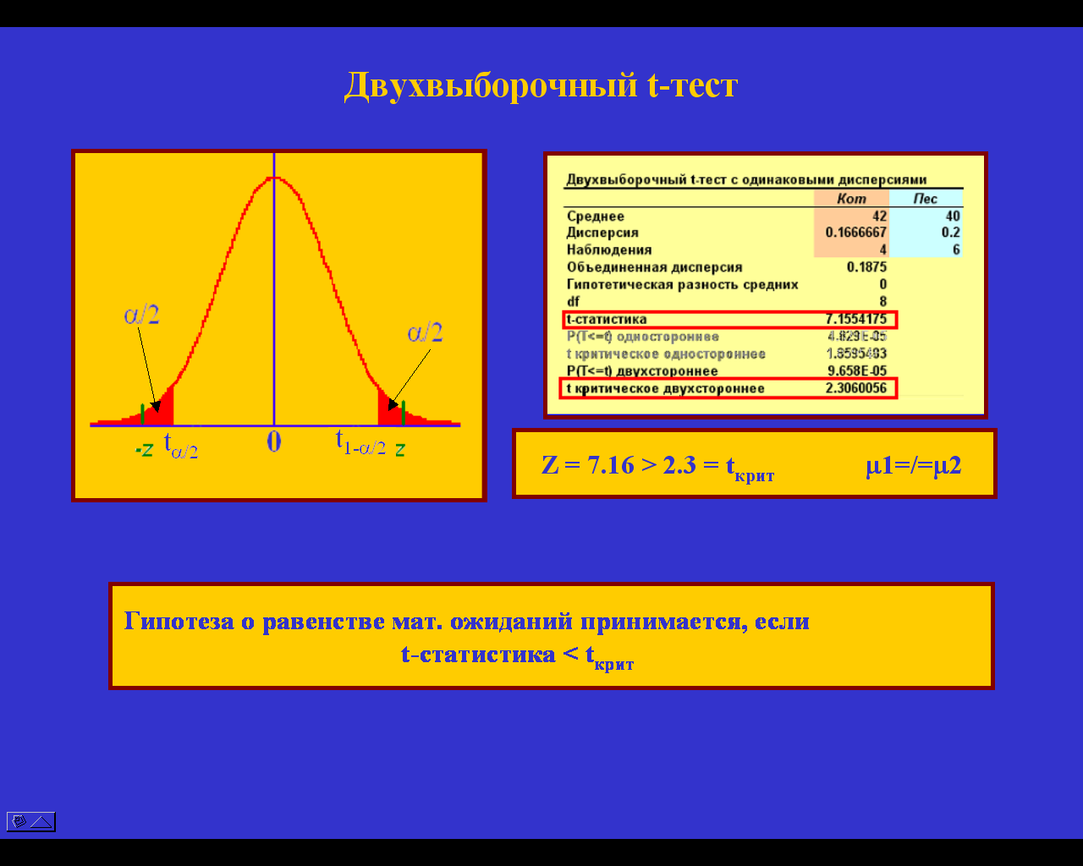

Для проверки гипотезы о равенстве генеральных средних можно воспользовваться процедурой «Двухвыборочный t-тест» пакета Excel. В этом случае вычисленное значение t-статистики, т.е. вычисленное значение случайной величины $z=\frac{\overline{x}−\overline{y}}{s∗}$ сравнивают с квантилем распределения Стьюдента:
t_{крит} = t(1-α/2,f=n+m-2), т.е. с таким значением табличного t, которое отсекает справа под кривой графика функции плотности вероятности α/2 всей площади. (0.025 для уровня значимости 5%). Если вычисленное значение z не превышает по модулю t_{крит}, (лежит ближе к центру распределения), то гипотеза о равенстве математических ожиданий случайных величин x и y принимается.
В приведенном на рисунке примере значение величины z > t_{крит}, и, следовательно, вероятность того, что случайная величина, принимающая такое значение, принадлежит рассматриваемому распределению мала (P=9.6E-05). В таком случае гипотеза о равенстве генеральных средних отвергается.

